LES ONDES MECANIQUES
Animations utiles pour le cours :
https://phet.colorado.edu/sims/html/wave-on-a-string/latest/wave-on-a-string_fr.html
https://www.hatier-clic.fr/miniliens/mie/2020/9782401058705/ondes/index.html
http://www.sciences.univ-nantes.fr/sites/genevieve_tulloue/Ondes/general/sinus.php

Idée générale :
-comprendre ce que sont des ondes mécaniques progressives ;
-comprendre que la description de ces ondes nécessite d’introduire des grandeurs physiques

Rappel : une onde qui se propage est la propagation d’une perturbation de proche en proche, sans transport de matière.

- PROPAGATION DES ONDES MECANIQUES PROGRESSIVES.

- Propagation d’une onde mécanique progressive à l’échelle macroscopique.

Nous allons prendre 3 exemples concrets :
** une corde à laquelle on donne une impulsion,
** un ressort comprimé
** une perturbation à la surface de l’eau.

Onde le long d’une corde  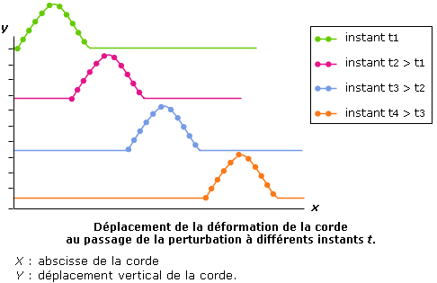 | Onde le long d’un ressort  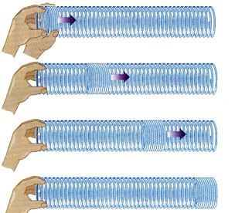 | Onde à la surface de l’eau  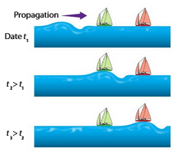

Questions :
Y a-t-il transport de matière dans la propagation de ces ondes ?
Non : dans chaque cas, chaque point retrouve son état initial après le passage de la perturbation. On observe de petits déplacements de matière locaux et temporaires du milieu qui supporte cette onde, mais pas de transport global de ces éléments : sur la corde par exemple, un point monte et descend donc se déplace mais en moyenne, puisqu’il retrouve sa position d’équilibre après le passage de l’onde, il ne s’est donc pas déplacé horizontalement. Le bateau suit le mouvement de l’onde mais l’eau sous le bateau vert ne s’est pas déplacée.

Y a-t-il transport d’énergie dans la propagation de ces ondes ?
Oui : dans chaque cas, à un certain moment, chaque point, atteint par la perturbation, subit un déplacement : il acquiert donc momentanément de l’énergie mécanique. Dans la corde, le pt atteint par l’onde, se soulève ; dans le ressort, le pt atteint par l’onde se déplace horizontalement, dans l’eau, au passage de l’onde, le bateau est soulevé.
Lors de sa propagation, l’onde transporte de l’énergie qui lui a été fournie par la source qui l’a générée. Le bateau récupère l’énergie de la source au moment où l’onde l’atteint puis la restitue à l’onde : l’énergie est bien transportée.

rq :
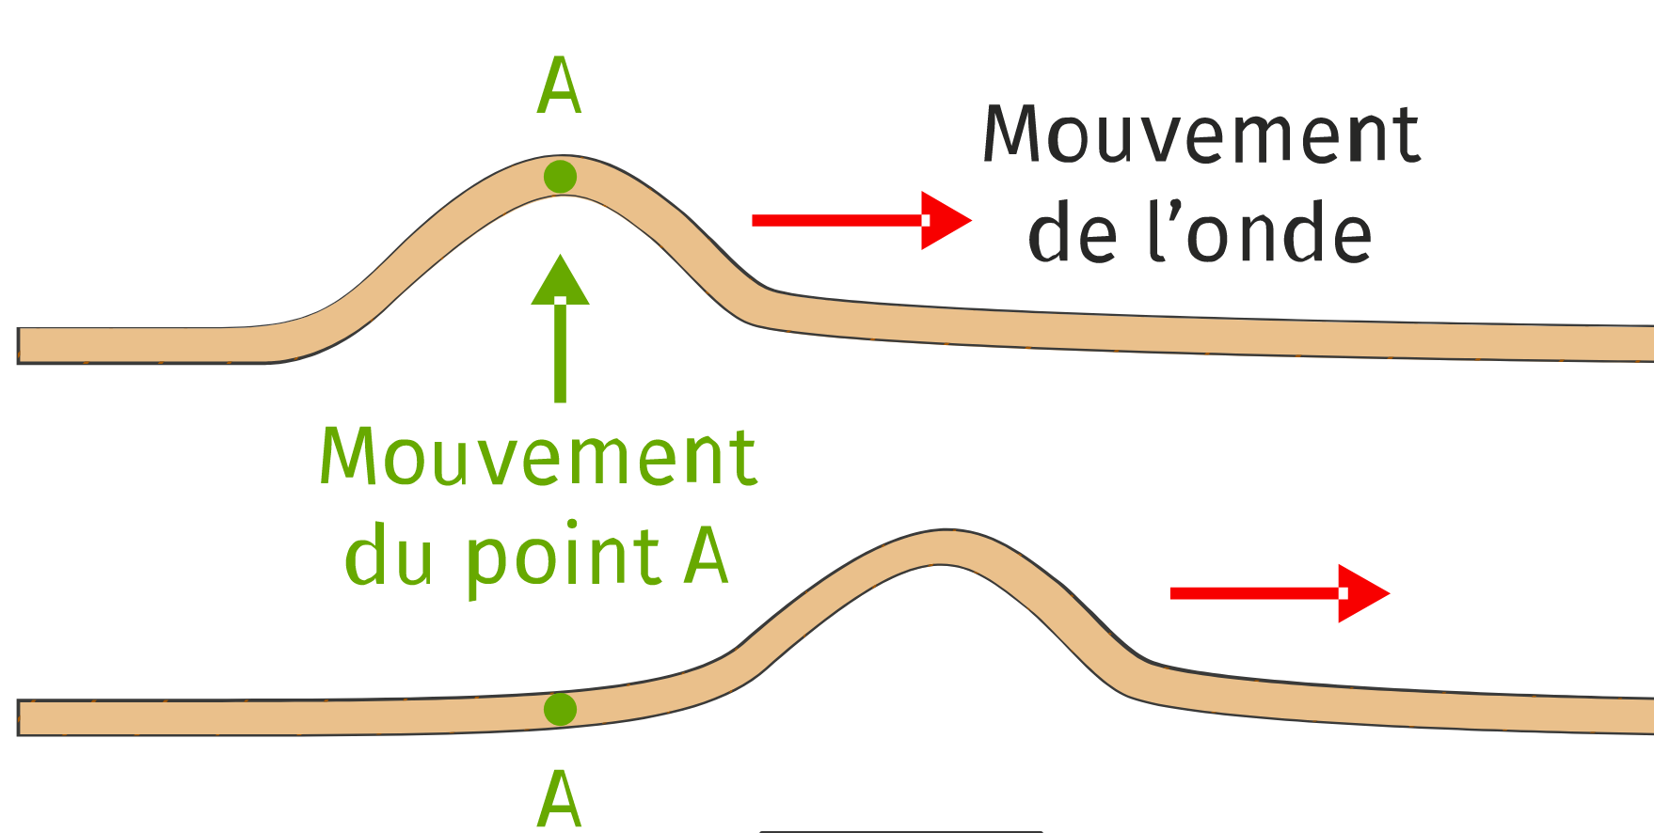 | 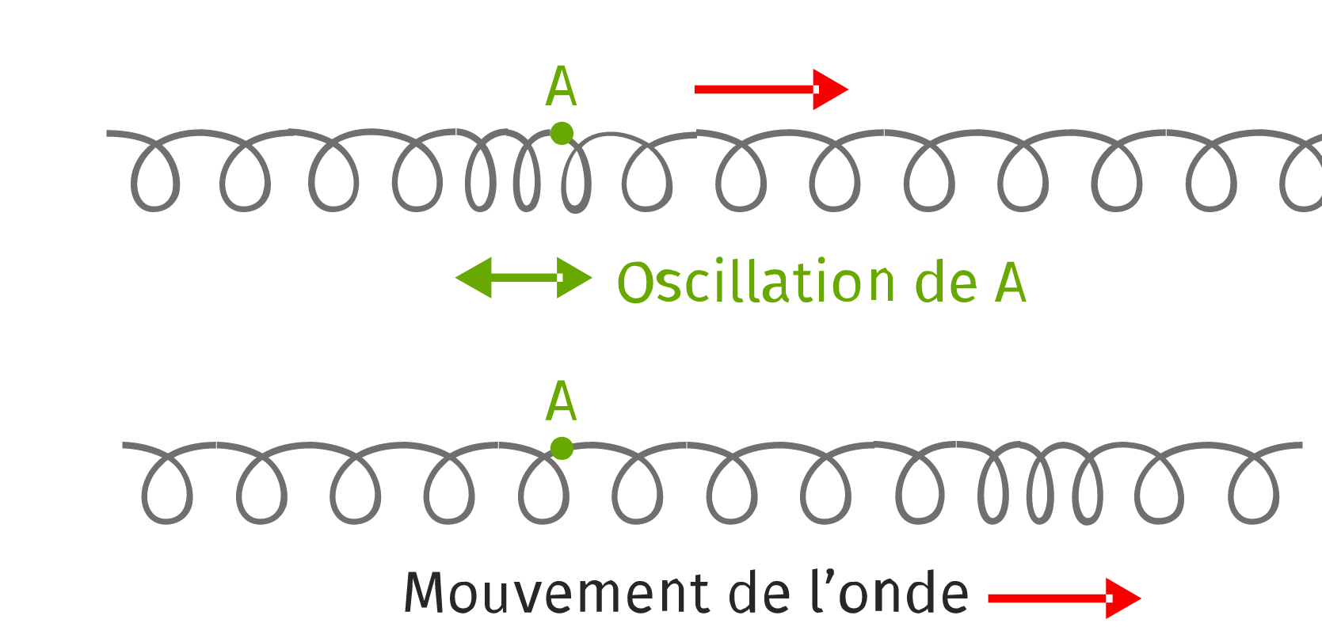
Onde transversale | Onde longitudinale
La perturbation se produit dans une direction perpendiculaire à la direction de propagation. | La perturbation se produit dans une direction parallèle à la direction de propagation.

A retenir :
-Une perturbation qui se propage dans un milieu matériel s’appelle une onde mécanique.
-Cette perturbation peut modifier la position d’un objet lors de son passage : elle possède donc de l’énergie.
-Après le passage de la perturbation, le milieu matériel retrouve son état d’équilibre.
Une onde mécanique progressive est une perturbation qui se propage dans un milieu matériel, sans transport de matière mais avec transport d’énergie.

- Propagation d’une onde mécanique progressive à l’échelle microscopique.

-Lorsqu’un évènement perturbe un milieu, ce milieu subit localement une déformation : les molécules ou les atomes sont alors écartés de leur position d’équilibre et les interactions avec les entités voisines sont modifiées.
Ces entités voisines vont à leur se déplacer et interagir ensuite avec leurs voisines.

La perturbation se propage donc de proche en proche dans le milieu.
-Propriétés importantes des ondes mécaniques : les ondes mécaniques ont besoin d’un support matériel pour se propager (l’air, l’eau, le métal, le bois, etc.).
Rqe : les ondes électromagnétiques n’ont pas besoin de milieu de propagation. Dans le vide, la lumière se propage, mais pas le son.

- Célérité d’une onde mécanique progressive.
Une onde progressive qui se propage atteint un point A à un instant t_{A}​, puis un point B à un instant t_{B}​.
Le décalage temporel entre ces instants est appelé retard et noté τ (tau). Il s’exprime en seconde dans le système international.
Le retard est la durée nécessaire à l’onde progressive pour parcourir la distance d entre 2 points A et B du milieu de propagation : τ = t_{B}​−t_{A}​

Définition : la vitesse de propagation « v » ou célérité d’une onde entre deux points A et B du milieu de propagation (avec B atteint par la perturbation après un retard τ), est définie par la relation :
V = $\frac{D_{AB}}{τ}$
Dans le système international, l’unité est le m.s⁻¹.
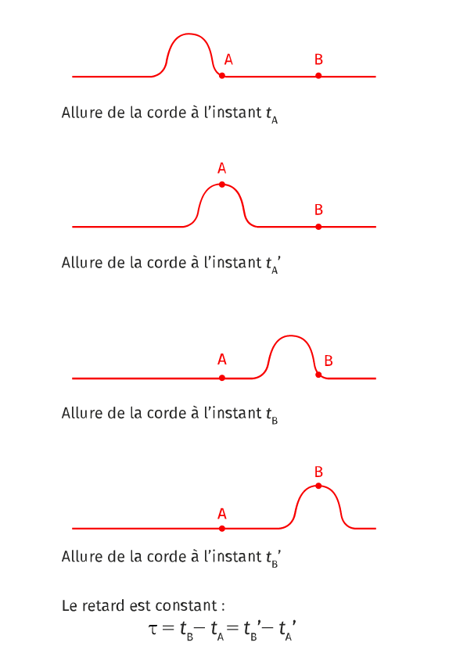

Application : déterminer la vitesse de l’onde qui se propage le long de la corde dans l’animation suivante : https://www.hatier-clic.fr/miniliens/mie/2020/9782401058705/ondes/index.html
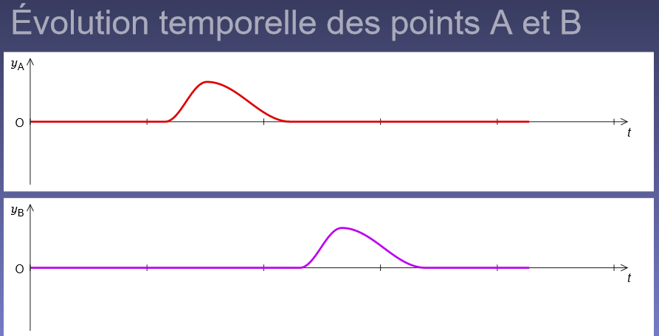
V_onde = D(AB) / (t_{B} – t_{A})
Avec les réglages ci-dessus, on trouve un retard de (2,36 – 1,20) s pour une distance parcourue
de 2,0 – 1,0 = 1,0 m ce qui donne V_onde = 0,86 m/s

Exemples :
Onde | Son | Son | Sismique | Vague
Milieu de  propagation | Air | Eau | Terre/roche | Eau
v (m·s⁻¹) | 340 | 1 500 | 1 500 à  5 000 | 0,1 à 10 voire  plus
Les principaux facteurs jouant sur la célérité d’une onde mécanique sont la température, la masse volumique et l’élasticité du milieu de propagation.

Application 1 :
On lance une pierre dans un lac et elle tombe dans l’eau à une distance L = 9,3 m de la rive.
Calculer le retard de l’onde créée à la surface de l’eau, quand elle arrive sur le rivage, si sa célérité est v = 5,0 km·h⁻¹.
Corrigé : Il faut convertir la célérité en m.s⁻¹ : v = 5,0 x 10³ / 3600 m.s⁻¹
Le retard s’écrit ici τ = L / v​ = 9,3 / (5,0 / 3,6) ​= 6,7 s.
Cela signifie qu’entre le moment où l’onde est créée (lorsque la pierre touche la surface de l’eau) et le moment où elle atteint le rebord, il s’est écoulé 6,7 s (2 CS).

Application 2 : déterminer approximativement la vitesse de l’onde ci-dessous en m.s⁻¹.
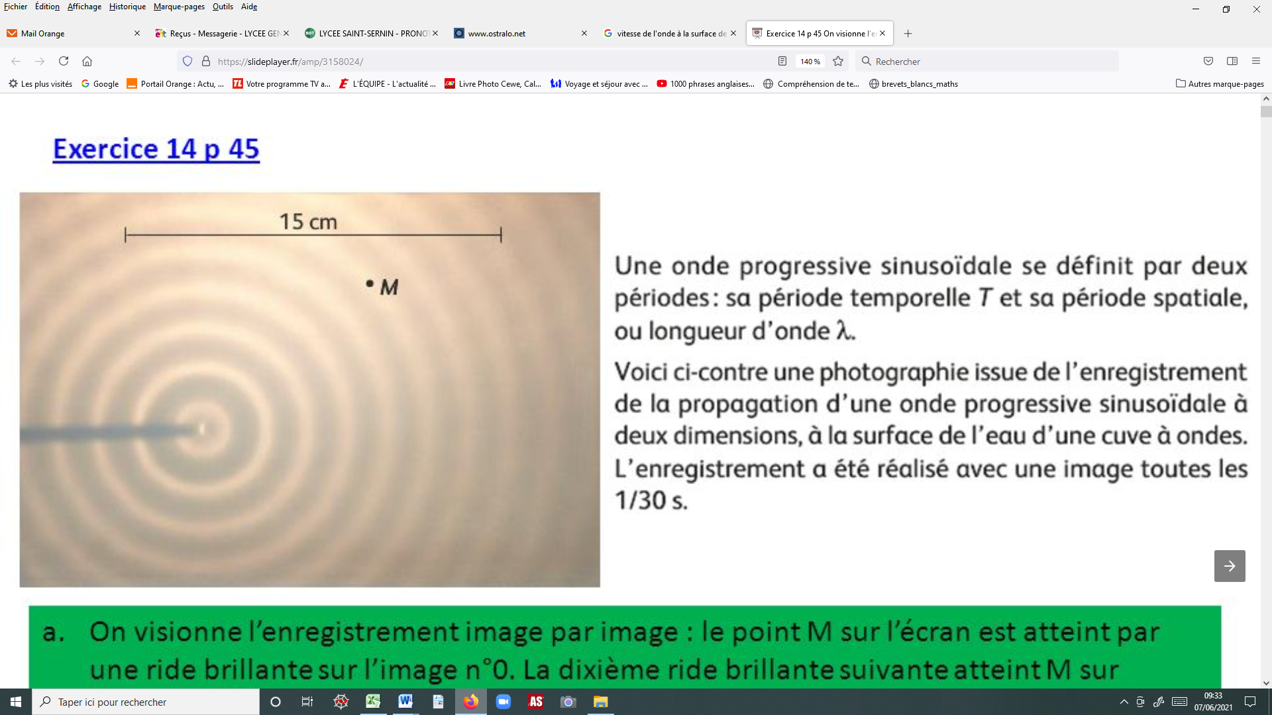
Ci-dessus, figurent les enregistrements de la propagation d’une onde périodique à la surface de l’eau.
On s’intéresse à la même ride brillante, repérée par le petit trait sur les photos.
L’enregistrement a été réalisé avec 40 images par seconde.
Sachant que la 2ème photo représente la dixième image après celle de la 1ère photo, déterminer la vitesse de propagation de cette onde.

Correction :
La 1ère ride émise atteint le point M 5 cm sur l’écran plus loin ; l’échelle donnée nous indique que 9,4 cm sur l’écran représente en réalité 15 cm.
On peut donc en déduire que la ride brillante a parcouru en réalité 15 x 5 / 9,4 = 8,0 cm.
La durée mise par l’onde pour parcourir cette distance est 10 x (1/40) = 0,25 s.
La vitesse de cette onde est donc égale à 8,0.10⁻² / 0,25 = 0,32 m.s⁻¹.

- ONDES PROGRESSIVES PERIODIQUES.

- Définitions.

- Lorsque la perturbation se reproduit dans le temps et dans l’espace, l’onde est dite périodique.

Rappels :
- La fréquence f de l’onde est le nombre de répétitions de la perturbation par seconde.
- La période temporelle T est la plus petite durée pendant laquelle la perturbation se reproduit identique à elle-même.
- La relation entre f et T est donnée par : f = 1 / T.

- Si la propagation de la perturbation est décrite par une fonction sinusoïdale du temps, l’onde sera dite sinusoïdale.
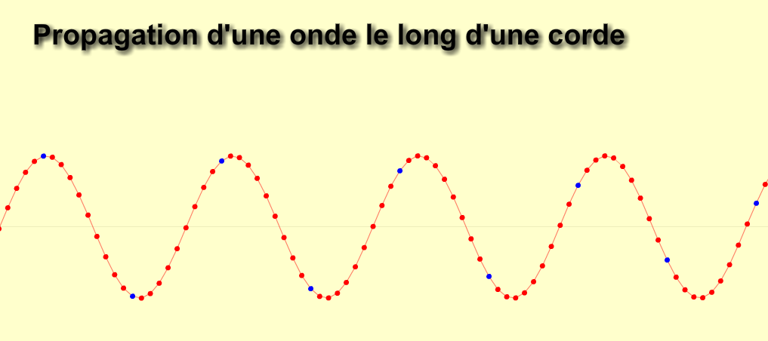

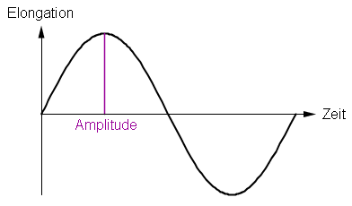
Vocabulaire à connaître :

Élongation : distance entre la position actuelle d’un point et sa position d’équilibre.
t
Amplitude : élongation maximale

- Double périodicité.

Lorsqu’une onde périodique se propage dans un milieu, certains points du milieu de propagation (eau, corde, ressort) sont en phase : cela signifie qu’il existe des endroits dans le milieu de propagation où quelle que soit la date t, l’élongation y est identique (élongation identique pour tous les points jaunes ci-dessous, quel que soit t, idem pour tous les points rouges).
Ainsi, une onde périodique, en plus de posséder une période temporelle, possède également une période spatiale, appelée longueur d’onde et notée par la lettre lambda (λ).

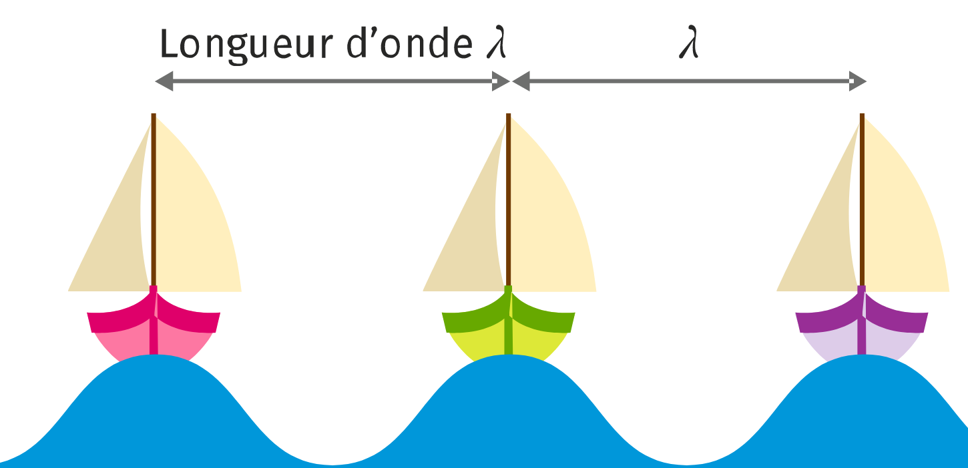

On définit alors :

- Période temporelle, T (s), appelée simplement période : plus petite durée au bout de laquelle le signal se répète identique à lui-même.
- Période spatiale λ (m), appelée longueur d’onde : plus petite distance séparant deux points pour lesquels l’élongation est identique.

- Relation entre λ, T et V.

Application 1 : propagation d’une onde le long d’une corde : déterminer V, λ et T.
Lien vers l’animation : https://phet.colorado.edu/sims/html/wave-on-a-string/latest/wave-on-a-string_fr.html
Réglages : osciller < pas d’extrémité < f (ne pas toucher) < amortissement : aucun < tension : minimale < ralenti.

Correction :
** Ici, l’axe des abscisses représente une distance donc on va pouvoir mesurer directement la longueur d’onde λ est déterminée directement en mesurant la distance entre 2 sommets grâce à la règle : λ = 0,8 cm environ.

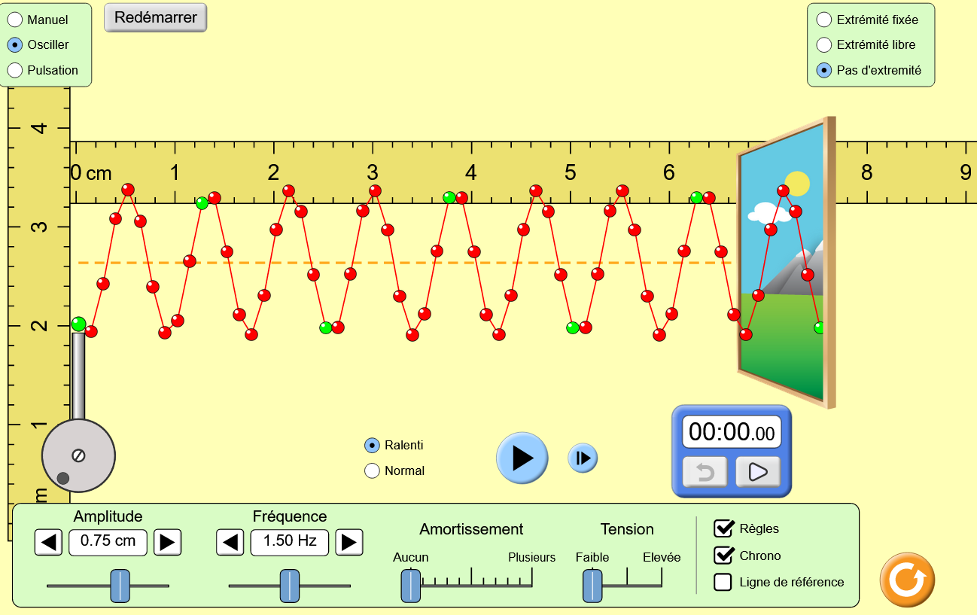
** T est déterminée en prenant l’inverse de f : T = 1/1,5 = 0,67 s.
** détermination de V : il faut déterminer quelle distance parcourt l’onde pendant une durée Δt : on repère un sommet de l’onde, on déclenche le chrono qd il passe sur le « 1 cm » de la règle et on arrête le chrono lorsque ce même sommet passe devant la graduation « 4 cm » : l’onde a donc parcouru 3 cm pendant 2,42 s.
Calcul de la vitesse de l’onde : V = d / Δt = 1,2.10⁻² m.s⁻¹.

Relation entre V, λ et T:

On remarque donc que V = λ / T, ce qui est cohérent par rapport aux unités.
Cela signifie que pendant la durée T, l’onde a parcouru une distance égale à λ.
rq : comme f = 1/T, on pourra également écrire V = λ.f

Application 2 :
Ecrire l’élongation d’une onde mécanique sinusoïdale dans l’espace en vous aidant de l’expression de l’élongation (écart par rapport à la position d’équilibre) dans le temps.

Dans le temps | Dans l’espace
y(t) = A.sin ($\frac{2π}{T}$t + φ) | y(x) = A.sin ($\frac{2π}{λ}$ x + φ’)
Noms des grandeurs :  A = amplitude (élongation maximale) (m)  T = période temporelle (s)  φ = phase à l’origine (radian)  rq : phase = ce qui est dans le sinus  donc phase à l’origine = ce qui est dans le sinus qd t = 0, càd φ. | Noms des grandeurs :  A = amplitude (m)  λ = période spatiale (m)  φ’ = phase à l’origine (radian) (éventuellement différente de φ car qd t = 0, x n’est pas forcément nul aussi, autrement dit,  y(t = 0) ≠ y(x = 0))
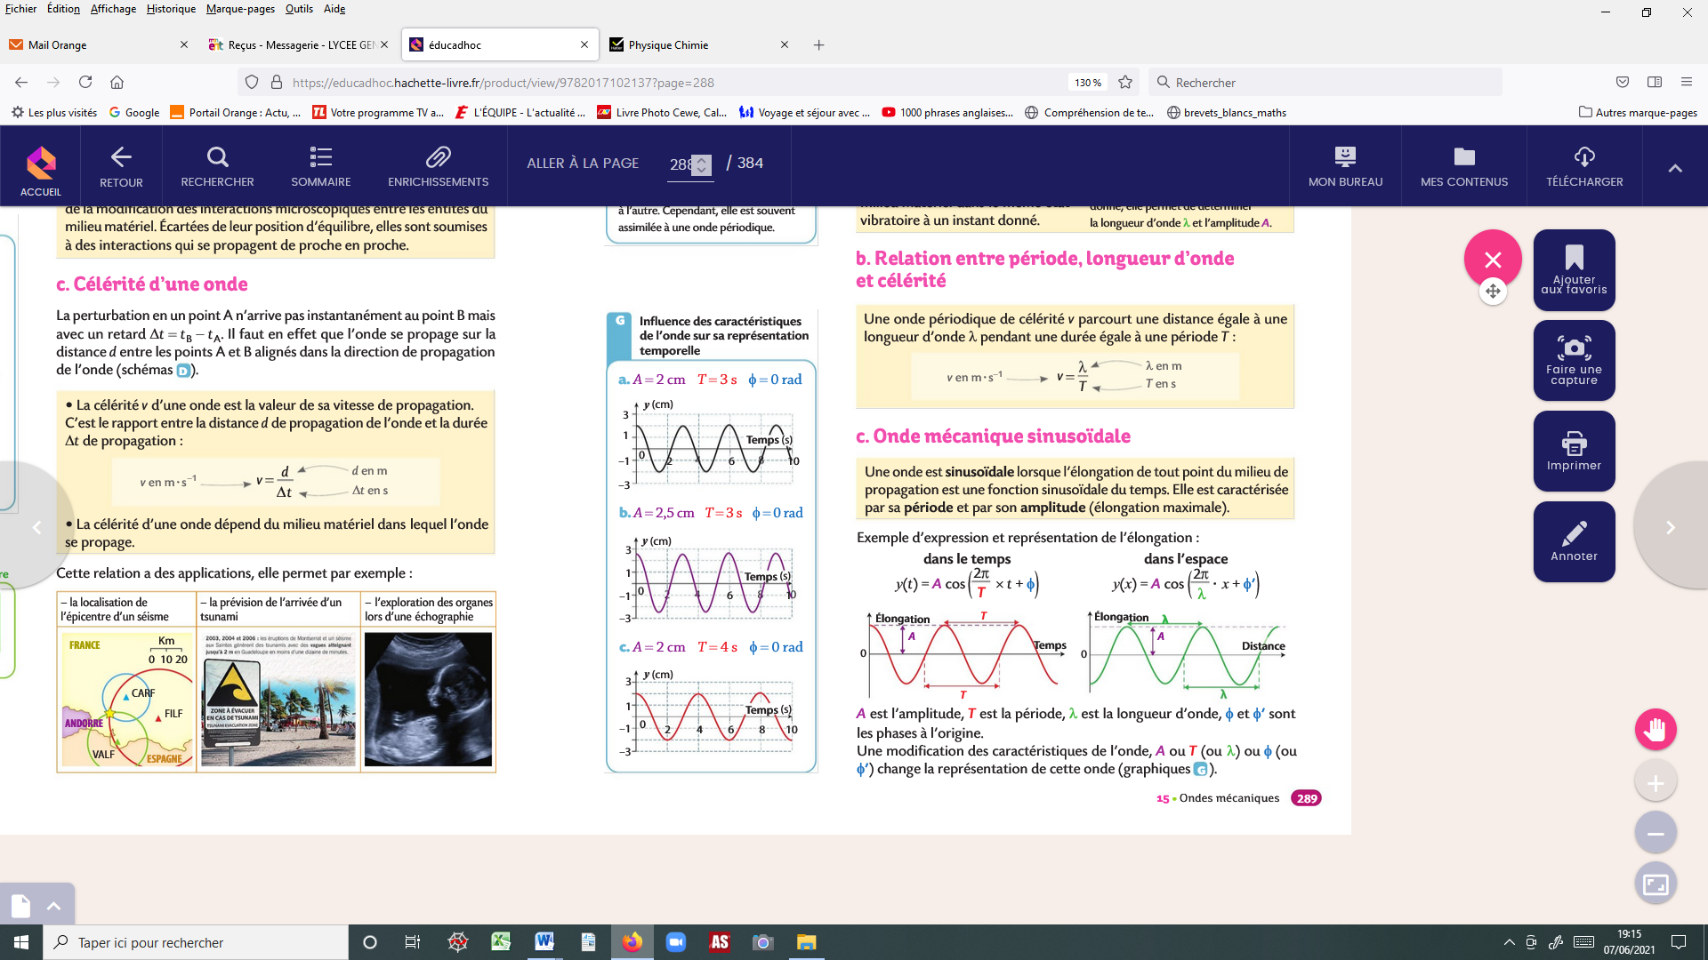

rq : une f° sinusoïdale peut aussi bien se représenter avec le sinus qu’avec le cosinus, les 2 courbes ayant la même allure, à un déphasage près.

